國立體育大學首頁：http://www.ntsu.edu.tw/



電子郵件：

- 本校所有校務資訊系統帳號密碼皆與電子郵件同步。
- 新生帳號為學號，預設密碼為n+新生身份證字號，第一次使用時需修改密碼後，始得使用本校所有校務系統，修改密碼如下圖所示。請注意英文大小寫之分，如身份證為F123456789，預設密碼為nF123456789。
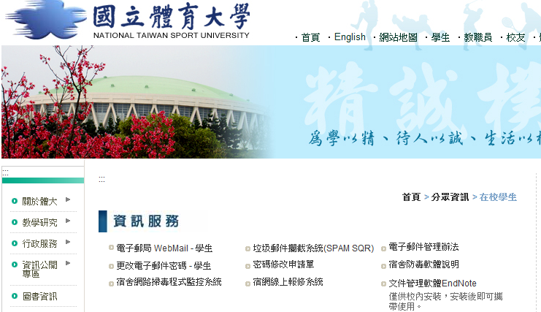

- 如有任何疑問，請依下列步驟參考。
Step 1 : 進入資訊中心首頁 http://cc.ntsu.edu.tw/
Step 2 : 參考國立體育大學電子郵件管理要點。
Step 3 : 洽資訊中心 資訊服務組。
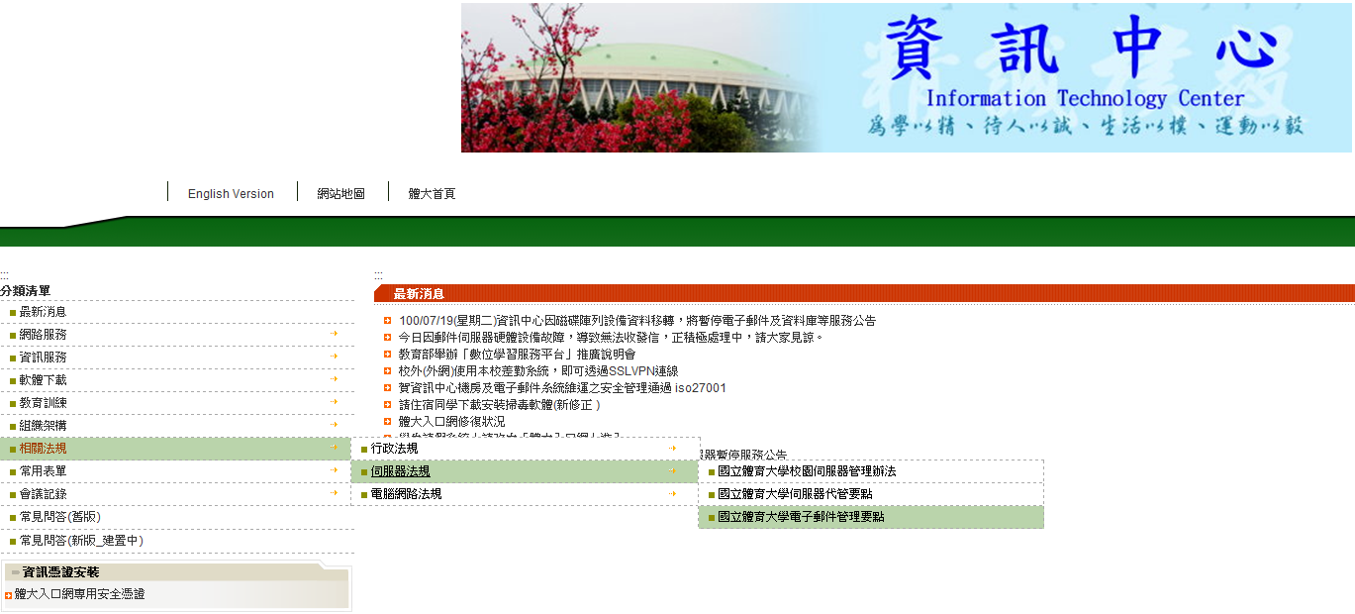

體大入口網首頁：https://portal.ntsu.edu.tw/

- 登入帳號密碼與電子郵件同步。


